高二物理参考答案

1．D
2．ABC
3.B．
4．AC.
5.B
6. BC.
7. B
8． B
9． C
10．AC
11．B
12． BC
13．A
14．C
15．C
16AC
17．AC
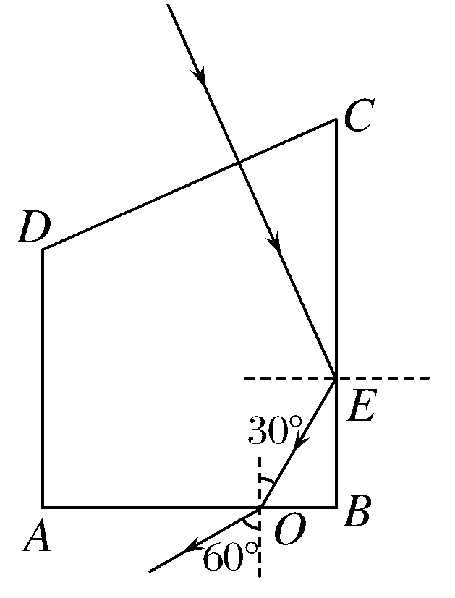
18．B C

19、
Ⅰ等压
Ⅱ① 单分子层 ②nL² ③ $\frac{v_{0}}{\text{400}{\text{knL}}^{2}}$
20、
Ⅰ、
Ⅱ
(1)P₂、P₁的像，P₃
(2)如图所示 (3)
21、
Ⅰ、5×10¹³
Ⅱ
(1)对实验结果无影响 (2)用圆规画半径尽可能小的圆将所有点圈在圆内，圆心为B落点的平均位置 (3)m_{a}OB＝m_{a}OA＋m_{b}OC
22．（8分）解析：可根据热力学第一定律：∆E= W+Q定量分析。
（1）因气体从外界吸收热量，所以Q=4. 2 × 10⁵ J
气体对外做功6×10⁵J，则外界对气体做功W= –6×10⁵J
据热力学第一定律∆E= W+Q
得∆E = –6×10⁵+4. 2 × 10⁵ J= –1.8× 10⁵ J
所以物体内能减少了1. 8 ×10⁵J.
（2）因为气体对外做功，体积膨胀．分子间距离增大了，分 子力做负功，气体的分子势能增加了．因为气体内能减少了，而分子势能增加了，所以分子动能必然减少了．且分子动能的减少量一定大于分子势能的增量。

23．（10分）解析：(1)活塞由A移动到B的过程中，先做等容变化，后做等压变化．由气态方程得
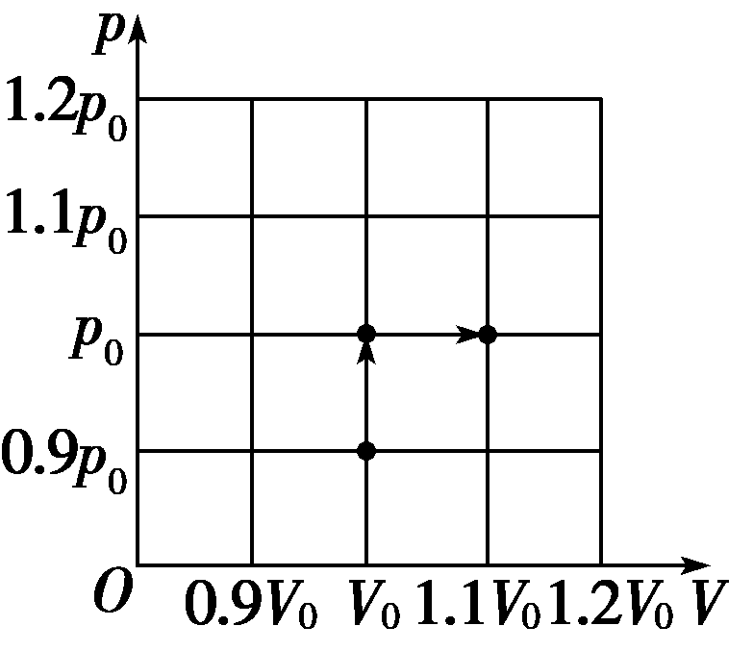
＝，＝或＝
解得T_{B}＝363 K.
(2)如图所示．
(3)气体在缓慢加热过程中，温度升高，气体内能增加；活塞由A移动到B，气体体积增大，对外做功，由热力学第一定律可知，气体吸热．

24．（10分）解析（1）$λ=\text{10}m$，$T=2×{\text{10}}^{−2}s$
波速$v=\frac{λ}{T}=5×{\text{10}}^{2}$m/s
向左传播
（2）根据P质点的振动图象可知，其做简谐运动的位移公式为
$$y=0\text{.}2\text{sin}\text{100}πt$$
故当t=$\frac{\text{19}}{6}$×10^{－2}s时，其位移为$y=0\text{.}2\text{sin}\frac{\text{19}}{6}π=−0\text{.}1$m。

25．（8分）由得
由得，
由＜，可知C＜45°
而光线在BC面的入射角＞C，故光线在BC面上发生全反射后，垂直AC面射出棱镜。

26．（8分）解：核反应方程为$4{}_{1}^{1}{}H→{}_{2}^{4}{}\text{He}+2{}_{1}^{0}{}e$
4个氢核结合成1个氦核时的质量亏损为
Δm = (1.0073×4―4.0015―2×0.00055)u = 0.0266 u
Δm = 4.43×10⁻²⁹kg
由爱因斯坦质能联系方程得，聚变反应过程中释放的能量为
ΔE = Δmc² =4.43×10⁻²⁹×(3×10⁸) ² J
ΔE =4.0×10⁻¹² J
27．（10分）子弹打木块A，子弹和A的共同速度为v_{1，}由动量守恒
mv₀＝100mv₁ v₁=$\frac{v_{0}}{\text{100}}$
弹簧被压缩到最短时三者共同体速度为v₂
mv₀＝200mv₂，v₂=$\frac{v_{0}}{\text{200}}$
弹性势能的最大值E_{p}＝×100mv₁²－×200mv₂²
E_{p}＝

